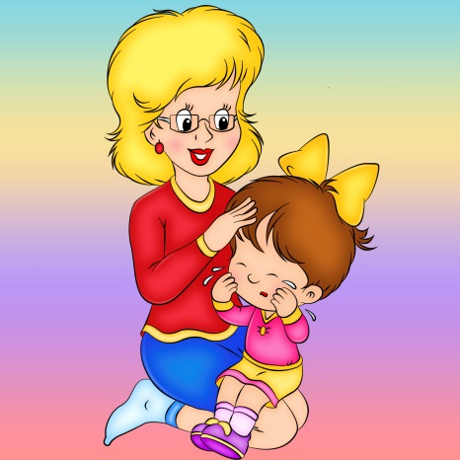**Как помочь ребенку быстрее привыкнуть к детскому саду?**

Начальный период посещения детского сада очень сложен для детей. Разлука с родителями, трудности нового окружения при поступлении в дошкольное учреждение вызывают у ребёнка нервно-эмоциональный стресс. Приспособление организма к новым условиям социального существования, к новому режиму сопровождается изменениями поведенческих реакций расстройством сна, аппетита.

**Уважаемые родители!**

Чтобы избежать осложнений и обеспечить оптимальное течение адаптации, необходимо:

- постепенный переход ребенка из семьи в дошкольное учреждение;

**-** не высказывать сожаления о том, что приходится отдавать ребенка в детский сад;

- в присутствии ребенка избегать критических замечаний в адрес детского сада и его сотрудников;

- приучать к самообслуживанию, поощрять попытки самостоятельных действий;

- учить обращаться к другому человеку, делиться игрушкой, жалеть плачущего;

- до начала посещения, приблизить режим дня ребенка к режиму дошкольного учреждения, в выходные дни резко не меняйте режим дня ребенка;

- не нервничать, не показывать свою тревогу по поводу адаптации ребенка к детскому саду;

- по возможности приводить малыша в детский сад должен кто-то один, так он быстрее привыкнет расставаться;

**-** не наказывать, не сердиться на ребенка, если он плачет при расставании или дома при упоминании необходимости идти в сад, лучше еще раз напомнить, что вы его любите и обязательно придете;

- придумать ритуал прощания:

**-** забирать домой ребенка вовремя, как пообещали;

- быть внимательным к ребенку, когда забираете из детского сада, эмоционально поддержать малыша;

- организовать прогулки после детского сада в парке, на детской площадке;

- не перегружать ребенка новой информацией, поддерживать дома спокойную обстановку;

- уделять ребенку больше своего времени, играть вместе, читать малышу.

В период адаптации важно предупреждать возможность утомления или

перевозбуждения, необходимо поддерживать уравновешенное поведение детей.

***Помните! Если вы своевременно подготовите малыша к детскому саду и поддержите его в период адаптации, ему легче будет вступить в новый жизненный этап.***